UBND THÀNH PHỐ HỒ CHÍ MINH | CỘNG HÒA XÃ HỘI CHỦ NGHĨA VIỆT NAM
TRƯỜNG CAO ĐẲNG KỸ THUẬT | Độc lập - Tự do - Hạnh phúc
LÝ TỰ TRỌNG TP. HỒ CHÍ MINH

ĐỀ THI KẾT THÚC HỌC PHẦN LÝ THUYẾT
HỌC KỲ: II NĂM HỌC: 2015 – 2016

Bậc đào tạo: Trung cấp chuyên nghiệp (12+2)
Học phần: Hệ thống điện thân xe
Lớp: 14TC-Ô (lớp riêng) Ngày thi: ____ / ____ / 2016
Thời gian thi: 90 phút (không kể thời gian phát đề)

(Thí sinh không được sử dụng tài liệu)
Đề số 01

Câu 1: (2,5 điểm)
- Vẽ sơ đồ mạch điện hệ thống chiếu sáng dương chờ (lấy mát qua công tắc đèn)? (1đ)
- Viết nguyên lý hoạt động của mạch điện khi công tắc máy bật On, công tắc chính bật tail, công tắc chuyển bật Low? (0,5đ)
- Viết nguyên lý hoạt động của mạch điện khi công tắc máy bật On, công tắc chính bật head, công tắc chuyển bật Low? (1đ)
Câu 2: (2,5 điểm)
- Vẽ sơ đồ mạch điện hệ thống tín hiệu sử dụng công tắc Hazard rời? (1đ)
- Viết nguyên lý hoạt động của mạch điện khi công tắc máy bật On, công tắc Hazard bật Off, công tắc rẽ bật Right? (0,5đ)
- Viết nguyên lý hoạt động của mạch điện khi công tắc máy bật On, công tắc Hazard bật On, công tắc rẽ bật Off? (1đ)
Câu 3: (2,5 điểm)
- Vẽ sơ đồ mạch điện hệ thống khởi động? (1đ)
- Viết nguyên lý hoạt động của mạch điện khi hệ thống hoạt động ở chế độ hút? (1,5đ)
Câu 4: (2,5 điểm)
- Vẽ sơ đồ mạch điện hệ thống gạt nước có chế độ Low, High, Off và công tắc dạng cam? (1đ)
- Viết nguyên lý hoạt động của mạch điện khi hệ thống hoạt động ở chế độ High sau đó chuyển qua chế độ Off? (1,5đ)
_______Hết_______

GHI CHÚ: CÁN BỘ COI THI KHÔNG ĐƯỢC GIẢI THÍCH GÌ THÊM.

TRƯỞNG KHOA TRƯỞNG BỘ MÔN GIẢNG VIÊN RA ĐỀ
(Ký tên và ghi rõ họ tên) (Ký tên và ghi rõ họ tên) (Ký tên và ghi rõ họ tên)

UBND THÀNH PHỐ HỒ CHÍ MINH | CỘNG HÒA XÃ HỘI CHỦ NGHĨA VIỆT NAM
TRƯỜNG CAO ĐẲNG KỸ THUẬT | Độc lập - Tự do - Hạnh phúc
LÝ TỰ TRỌNG TP. HỒ CHÍ MINH

ĐÁP ÁN ĐỀ THI KẾT THÚC HỌC PHẦN LÝ THUYẾT
HỌC KỲ: II NĂM HỌC: 2015 – 2016

Bậc đào tạo: TCCN (12+2)
Học phần: Hệ thống điện thân xe
Lớp: 14TC-Ô Ngày thi: ____ / ____ / 2016
Thời gian thi: 90 phút (không kể thời gian phát đề)

(Thí sinh không được sử dụng tài liệu)
Đề số 01

Câu | Ý | Đáp án | Điểm
1 |  |  | 2,5
 | a |  | 1,0
 | b | Khi bật công tắc chính ở vị trí Tail: Dòng điện đi từ: (+) ắc-quy W1 A2 A11 mát, cho dòng từ: (+) ắc-quy cọc 4', 3' cầu chì đèn mát,  Đèn đuôi sáng. | 0,25  0,25
 | c | (+) ắc-quy W2 A13 A11 mát, rơ-le đóng 2 tiếp điểm 3 và 4 lúc đó có dòng từ: (+) ắc-quy 4', 3' cầu chì đèn cốtA12A3mát  Đèn cốt sáng. | 0,5  0,5
2 |  |  | 2,5
 | a |  | 1,0
 | b | Khi công – tắc Hazard ở vị trí OFF, công tắc máy On, công tắc báo rẽ bật Right: (+) ắc – quy công – tắc máy B1 Fchân B bộ chớp chân L bộ chớp công – tắc điều khiển xi-nhan đèn phảimát  Đèn xi-nhan phải sáng tắt. | 0,25  0,25
 | c | Khi công – tắc máy ở vị trí On, và ta bật công – tắc Hazard On: (+) ắc – quyB2 chân B của bộ chớp chân L của bộ chớp TB, TL, TR các đèn xi-nhanmát  Các đèn xi-nhan sáng tắt. | 1,0
3 |  |  | 2.5
 | a |  | 1
 | b | Khi công tắc máy bật Start: (+) ắc-quyST công tắc máychân 50 máy khởi độngcuộn kéocực C máy khởi động cụm mô-tơ máy khởi động mát  Cuộn kéo có điện  Đồng thời:  (+) ắc-quyST công tắc máychân 50 máy khởi độngcuộn giữ mát  Cuộn giữ có điện  Ở chế độ kéo (hút) cuộn giữ và cuộn kéo (cuộn hút) có điện | 0,5  0,5  0,5
4 |  |  | 2.5
 | a | 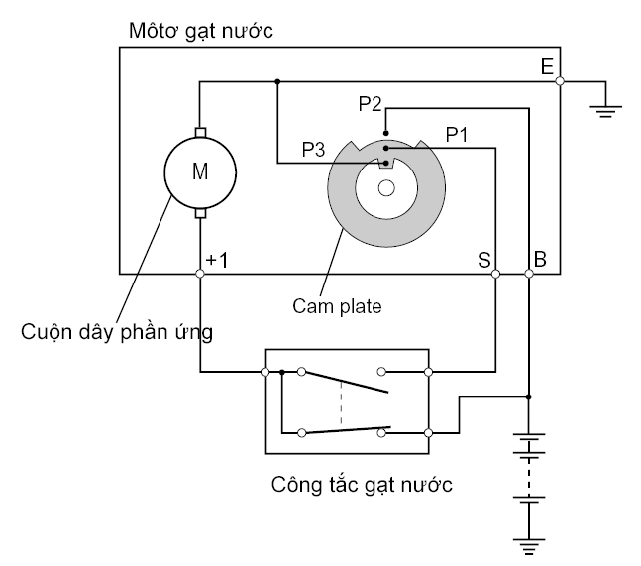 | 1,0
 | b | Khi bật High:  (+) ắc-quycông tắc gạt nướcchổi than +2mátmô-tơ quay nhanh  Gạt về Off  Đường qua công tắc gạt nước bị hở  (+) ắc-quyB công tắc camP2P1công tắc gạt nướcchân +1 mô-tơ gạt nướcmát mô-tơ quay chậm  Khi đến điểm dừng P2 không nối P1 mô-tơ ngừng hoạt động | 0,5  0,5  0,5
 |  | TỔNG CỘNG | 10

TRƯỞNG BỘ MÔN GIẢNG VIÊN RA ĐỀ
(Ký và ghi rõ họ tên) (Ký và ghi rõ họ tên)

